**题目名称：drop the beats**

**类型：Misc**

**介绍：**

本题是Misc中一个典型的隐写题，即在文件中隐藏信息，隐藏信息的手段一般有直接包含与特殊包含两种，此处是特殊的方法，即将信息隐藏在音频的频谱图中，需要使用音频分析软件进行分析。

**解题步骤：**



**第一步：**题目给出如上所示的音频文件，直接打开收听后，听到的是杂音，感觉没有规律可循，无法直接找到信息。

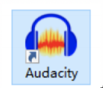

**第二步：**我们可以使用Audacity软件查看频谱，Audacity是一个非常优秀的免费音频分析软件。

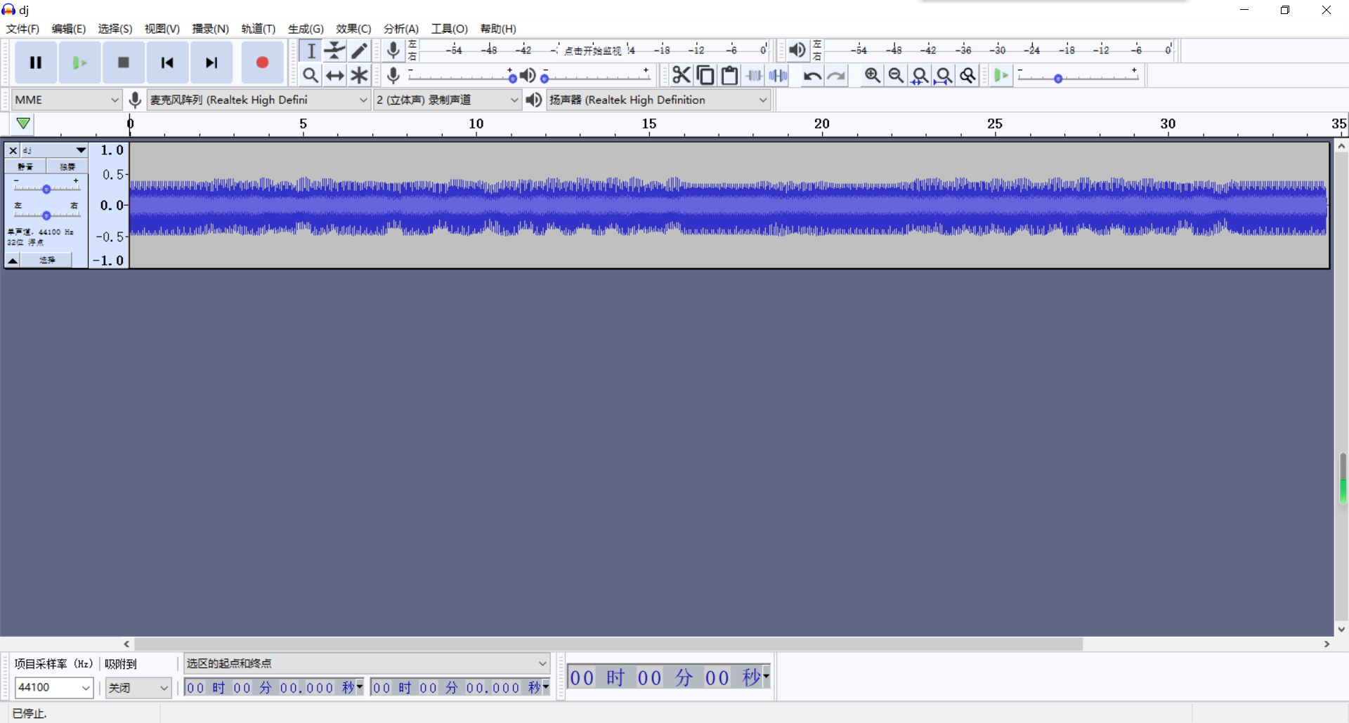

**第三步：**直接打开后会显示上图的波形图，我们需要切换到频谱图

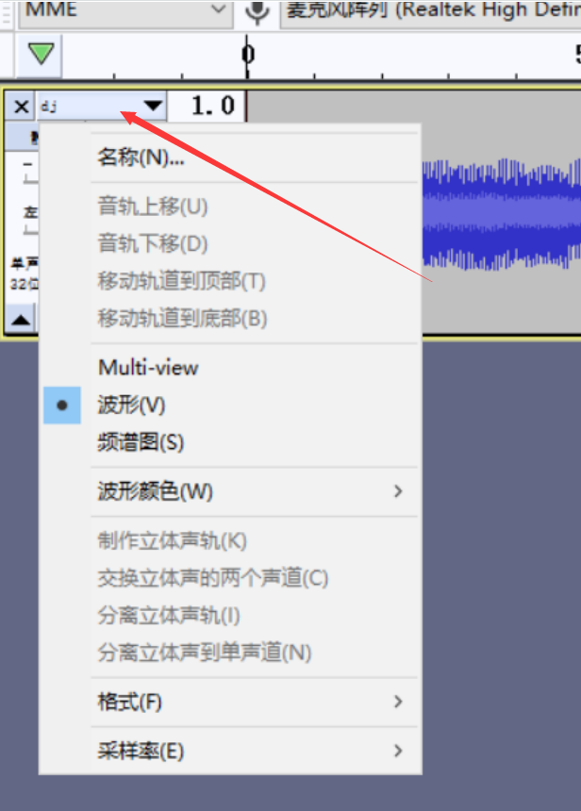

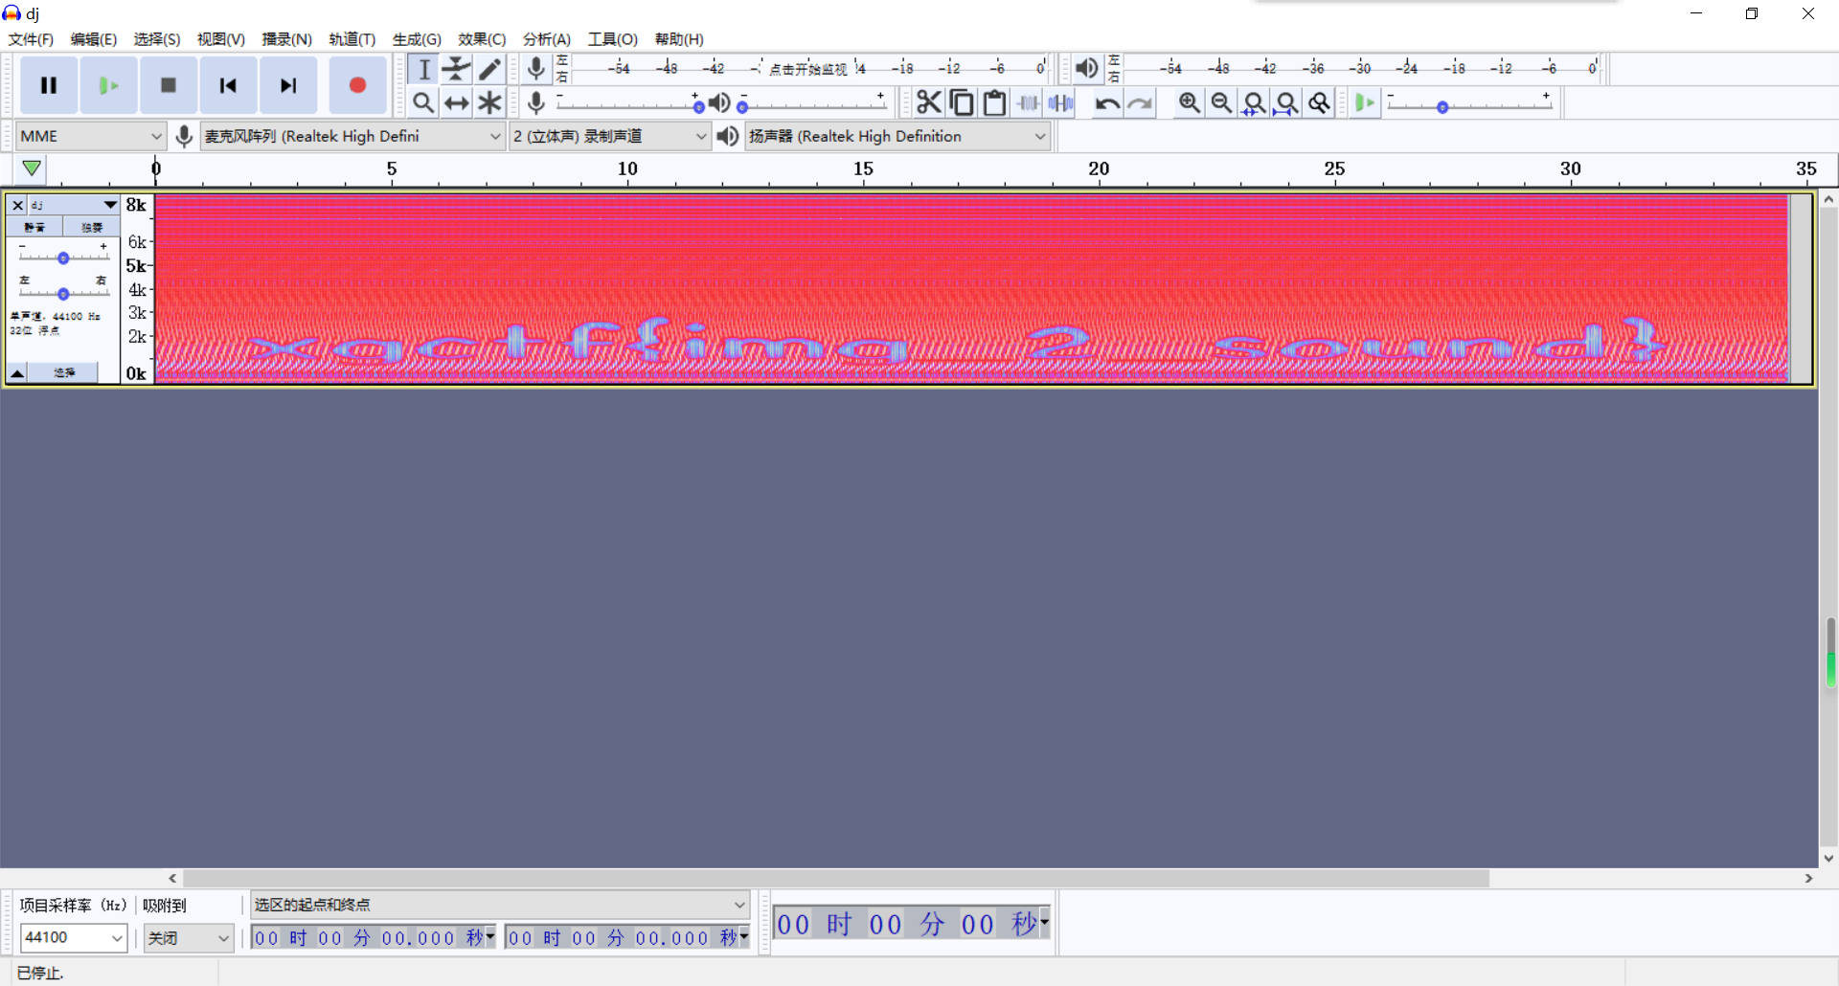

频谱图显示出隐藏的信息

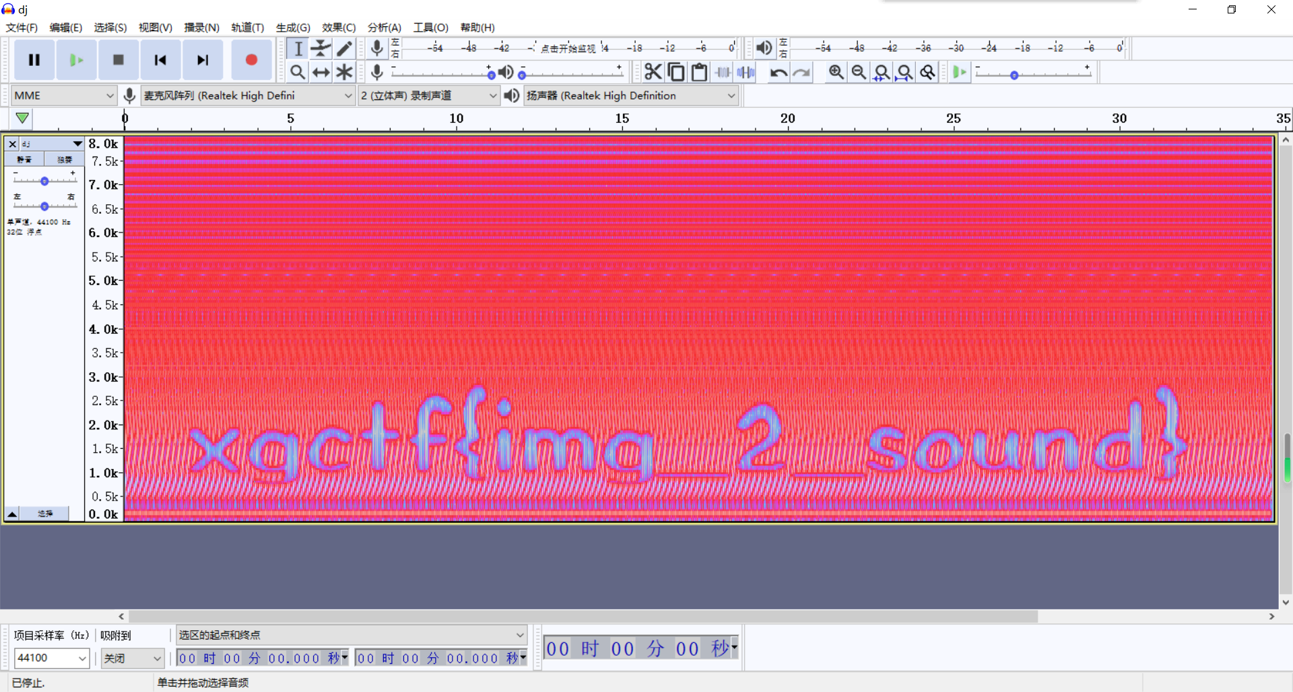

**第四步：**拉伸，得到flag

**简要总结：**本题是一道略不常规的Misc隐写题，需要一定的思考。